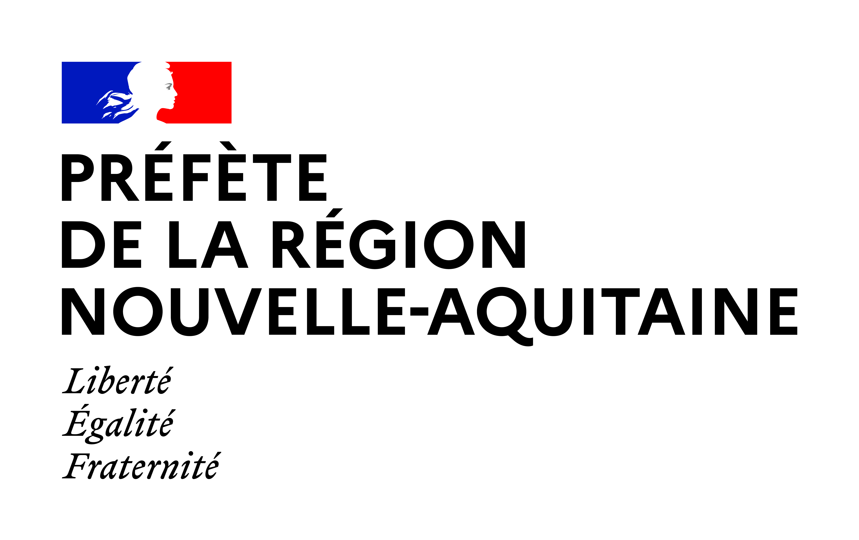
La commissaire à la lutte contre la pauvreté

Bordeaux le 29 septembre 2021

Appel à projets 2021
Relatif à la prévention et à lutte contre la pauvreté

La stratégie nationale de prévention et lutte contre la pauvreté (SNPLP) a été lancée en octobre 2018. Elle entame ainsi sa quatrième année de mise en œuvre.

Annoncée dès le 13 septembre 2018 par le Président de la République, la stratégie s’est dotée de moyens importants et d’ambitions fortes. Au niveau national, 10 milliards d'euros sont consacrés à cette stratégie. En termes d’ambitions, les 5 engagements de la SNPLP s’articulent autour de deux logiques, celle de la prévention et celle de l’accompagnement.

La logique de prévention suggère d’agir très vite et dès les premiers pas afin de garantir l’égalité des chances et l’accès aux droits fondamentaux de tous les individus. La logique d’accompagnement conduit à intensifier l’effort de formation et de parcours vers l’emploi des publics et notamment des plus jeunes et des plus vulnérables d’entre eux.

Cette double logique, centrée vers l’individu, est accompagnée d’une volonté de lutter contre les inégalités territoriales. A ce titre, rompre l’isolement et lever les freins au déplacement pour les publics les plus éloignés de l’emploi et notamment ceux qui résident dans les zones les moins desservies, sont au cœur de la stratégie.

La lutte contre les inégalités territoriales se traduit également par la mobilisation des acteurs opérationnels qui, au-delà de mettre en œuvre les mesures de la stratégie, participent à l’adaptation de ses orientations et à l’évaluation de son déploiement. L’État, les collectivités territoriales et les associations doivent s’articuler pleinement et concourir à la lutte contre la pauvreté et redonner ainsi des opportunités à l’ensemble des personnes en situation d’exclusion sociale.

Dans un contexte marqué par la reprise économique et l’amélioration des conditions sanitaires, un nouvel appel à projets est donc L’occasion de poursuivre les efforts en renforçant les actions en cours et d’accompagner les projets non couverts ou émergeants en adéquation avec les objectifs de la stratégie.

Objet de l’Appel à projets
Il s’agit, d’une part, d’assurer la continuité des actions et notamment des actions dont la mise en œuvre est satisfaisante. Et d’autre part, de favoriser l’émergence de nouveaux projets dans les territoires en particulier dans les thématiques prioritaires.

Les thèmes prioritaires
- les actions en faveur de l’insertion des jeunes, leur accès au logement à la santé, leur émancipation… ;
- les actions en faveur des personnes et des familles en grande précarité notamment pour l’accès aux droits et pour lever les freins à l’insertion ;
- Les actions en faveur de la mobilité solidaire
- l'inclusion numérique,
- les actions relatives à la parentalité et les familles monoparentales
- les actions en faveur de la valorisation de la participation des publics vulnérables

Seront privilégiés les projets structurés couvrant des politiques transversales répondant au contexte de relance en faveur des personnes les plus fragiles.

Critères d’éligibilité
Cet appel à projets s’adresse aux associations et aux structures publiques ou de l’économie sociale et solidaire, qui mettent en œuvre des actions en Nouvelle-Aquitaine visant à prévenir et à lutter contre la pauvreté.
Les structures devront démontrer leur présence effective (siège social ou antenne locale) sur le territoire de la Nouvelle-Aquitaine. Si le siège social de la structure n’est pas en Nouvelle-Aquitaine, la structure demandeuse doit justifier d’au moins un salarié employé sur le territoire régional.
Sont également éligibles les consortiums regroupant plusieurs associations. Dans ce cas, un seul dossier sera déposé par la structure «pilote» au nom du consortium, en précisant les acteurs et les structures constituant le consortium et la nature des partenariats.
Procédure d’examen des projets et critères de sélection
Après une première analyse de la recevabilité du projet, au regard des thèmes précisés dans le présent appel à projets, les structures seront retenues par un comité de sélection.
Les candidatures et projets seront examinés au vu du dépôt d’un dossier complet sur le site « Démarches simplifiées » via ce lien : AAP stratégie pauvreté 2021
Au cours de la procédure d’examen des projets, il pourra être demandé aux structures de fournir des pièces complémentaires qui seraient utiles à l’appréciation du projet.
L’intérêt du projet sera apprécié au regard des critères suivants :
- l’inscription du projet dans au moins un des thèmes prioritaires cités précédemment ;
- le lieu d'implantation de l'action, une attention particulière sera portée sur les actions mises en place dans les territoires vulnérables (QPV, ZRR,…) ;
- la mobilisation des acteurs impliqués et les projets doivent démontrer un maillage territorial fort et organisé entre les acteurs de terrain ;
- la prise en compte des principes d’éco-responsabilité.

Évaluation
Les porteurs et porteuses de projet devront :
- proposer des outils de suivi pertinents du projet et des actions qu’il recouvre ;
- apprécier les effets des actions sur les publics cibles, sur les professionnels, sur les institutions et sur le territoire ;
- impliquer, dans la mesure du possible, les parties prenantes dans l’évaluation du projet.
Ces projets devront se réaliser avant le 31/12/2022.

Les porteurs de projets s’engagent à réaliser à l’issue du projet un bilan quantitatif et qualitatif permettant d’apprécier les effets de l’action. Ce bilan est attendu au plus tard le 1er avril 2023.

Toute modification dans l’objet, le lieu de réalisation, le calendrier de réalisation ou le contenu des actions doit faire l’objet d’une information au service gestionnaire. Ces modifications pourront donner lieu à la production d’un avenant.

Montants des subventions
Afin de faciliter la mise en place d’actions d’envergure, le montant du financement accordé aux projets sélectionnés sera au minimum de 30 000€, au maximum de 150 000 € pour chaque opérateur. La présence de cofinancements est fortement appréciée par les membres du comité de sélection.

Calendrier et dépôt des projets
Les candidatures et projets doivent être adressés à la commissaire à la lutte contre la pauvreté, via la plateforme démarches simplifiées, au plus tard le 02 novembre 2021.
Les subventions accordées aux structures retenues seront notifiées par la DREETS Nouvelle-Aquitaine, conformément aux dispositions applicables.
Informations et contact
isabelle.grimault@nouvelle-aquitaine.gouv.fr
christophe.debove@nouvelle-aquitaine.gouv.fr
hakim.fakhet@dreets.gouv.fr

